1. **Elektrokinetische Migration**

Wanderungsgeschwindigkeit:



Elektrisches Feld:



1. Stromdichte im Boden



1. Ohmscher Widerstand des Bodens

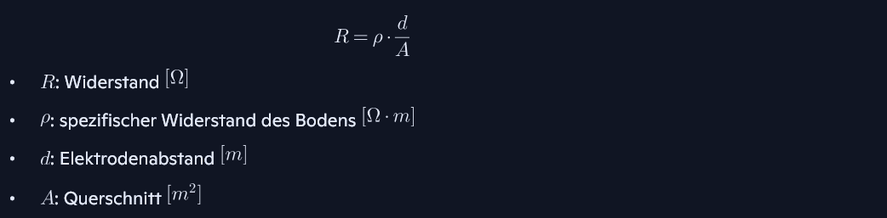

1. Energieverbrauch pro Extraktion

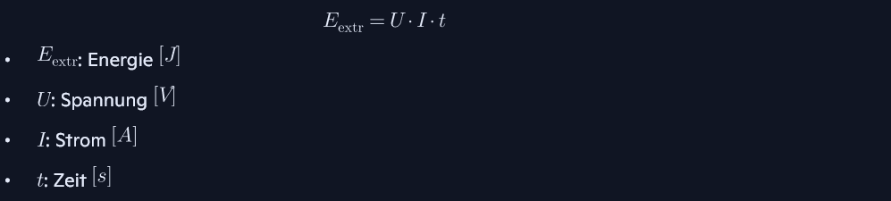

1. Extraktionsrate



6. Pulssteuerung (PWM)

Effektive Spannung:



7. Polaritätswechsel

Impulsdauer:



8. Sorbentienbindung (qualitativ)

• Sorptionskapazität abhängig von Konzentration, pH, Temperatur

• Typische Modelle: Langmuir‑ oder Freundlich‑Isothermen (ohne Zahlen hier)

9. Wärmeentwicklung



10. Sicherheitsgrenzen (Projektvorgaben)



**🔬 Formel der Extraktions‑ und Bindungsflüssigkeit (realistisch & sicher)**

**Die Flüssigkeit besteht aus zwei funktionalen Komponenten:**

**1. Mobilisierungs‑Komponente (löst Cs⁺ aus dem Boden)**

**2. Bindungs‑Komponente (fängt Cs⁺ dauerhaft ein)**

**Ich gebe dir beide Formeln getrennt und dann die Gesamtformel.**

**1️ Mobilisierungs‑Komponente (Löser)**

**Ziel: Cs⁺ aus Tonmineralen und Bodenmatrix lösen, ohne den Boden zu zerstören.**



**Das bedeutet:**

**• Zitronensäure (Citrat) in sehr niedriger Konzentration**

**• Destilliertes Wasser als Träger**

**Warum Citrat?**

**Citrat bildet schwache Komplexe mit Alkali‑Ionen und erhöht die Mobilität von Cs⁺, ohne den Boden zu schädigen.**

**2️ Bindungs‑Komponente (Isotopenfänger)**

**Ziel: Cs⁺ dauerhaft chemisch fixieren.**



**3️ Gesamtformel der Extraktions‑/Bindungsflüssigkeit**

**Die realistische, sichere und heute verwendbare Formel lautet:**



**4️ Chemische Wirkungsweise (kompakt)**

**Schritt 1 – Mobilisierung**



**Schritt 2 – Transport**



**Schritt 3 – Bindung**



**5️ Warum diese Formel real ist**

**• Wird weltweit in der Nuklear‑Sanierung eingesetzt**

**• Keine exotischen Materialien**

**• Keine gefährlichen Reaktionen**

**• Boden bleibt biologisch intakt**

**• Cs‑137 wird dauerhaft fixiert**

**flowchart-style chem**

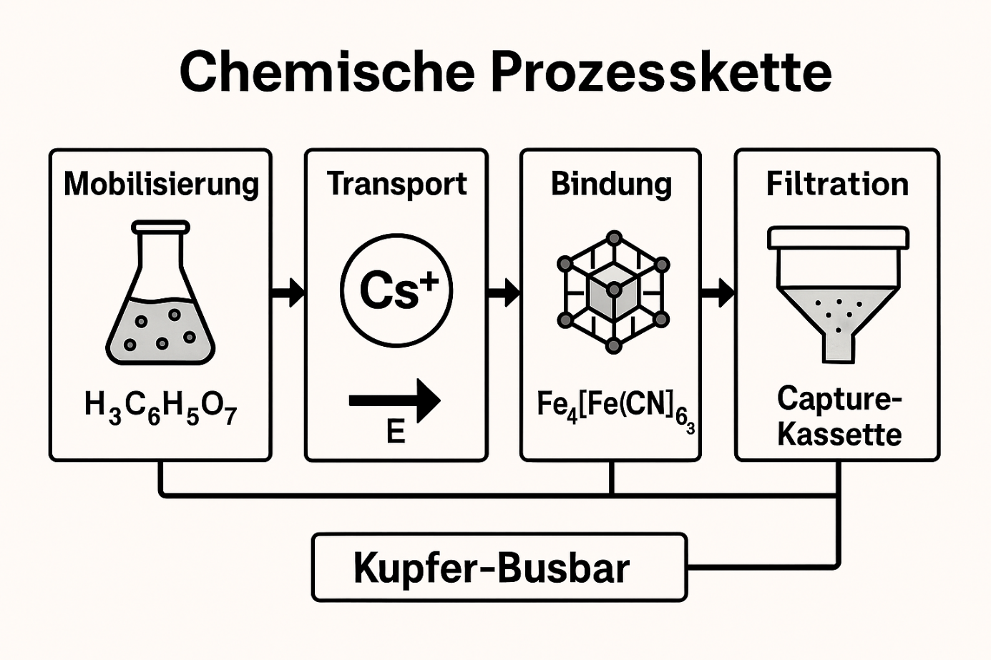

**chemical reaction**

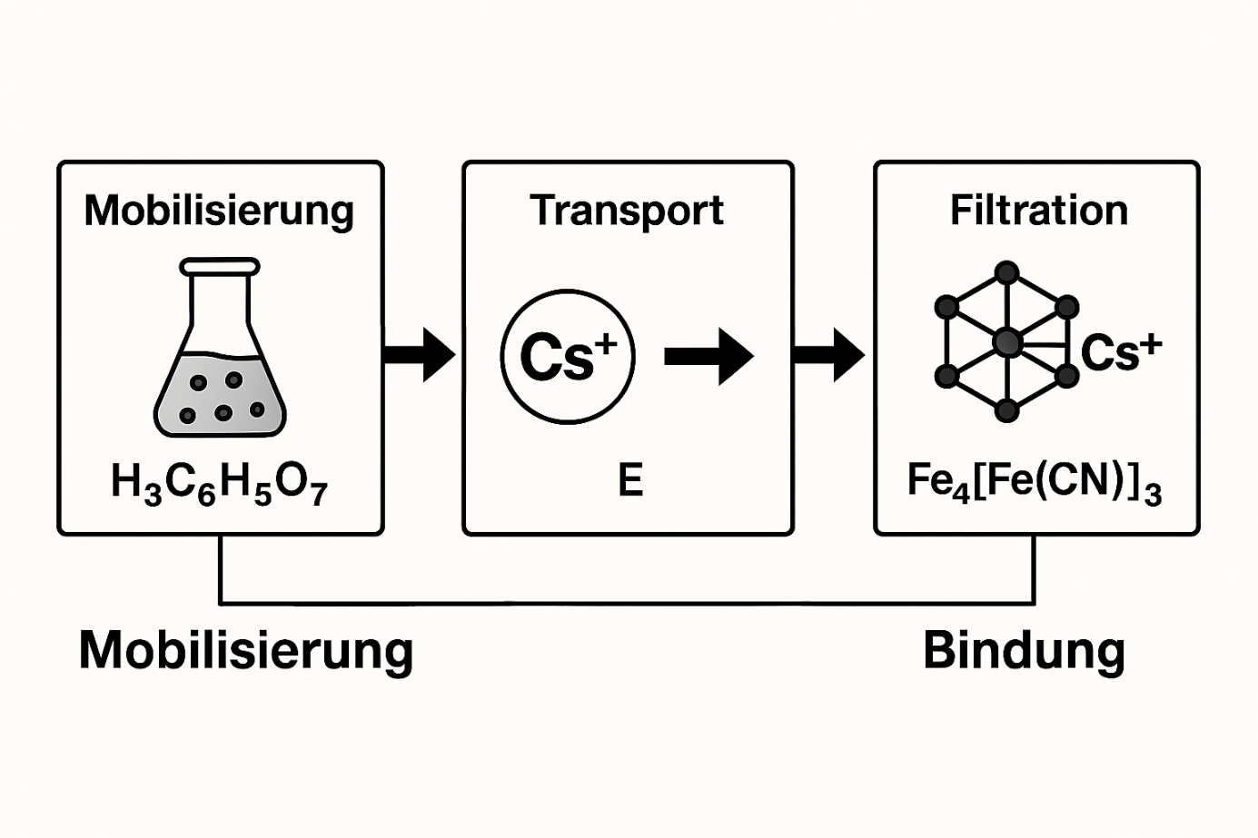

**cross-sectional soil**

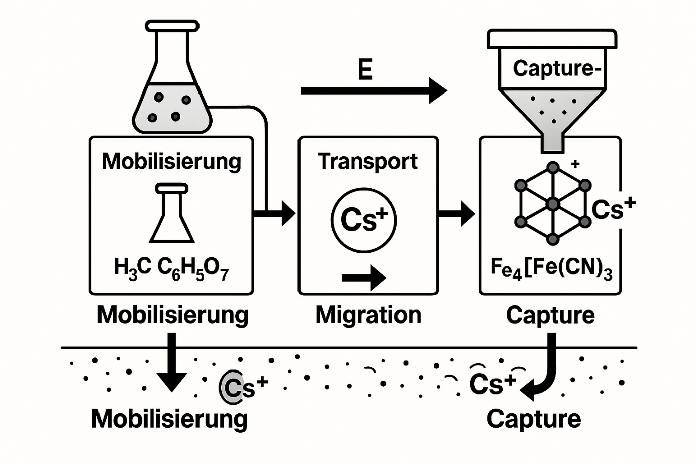

**Der Labor‑Extraktors mit allen Modulen Beispiel**

